新 书 推 荐

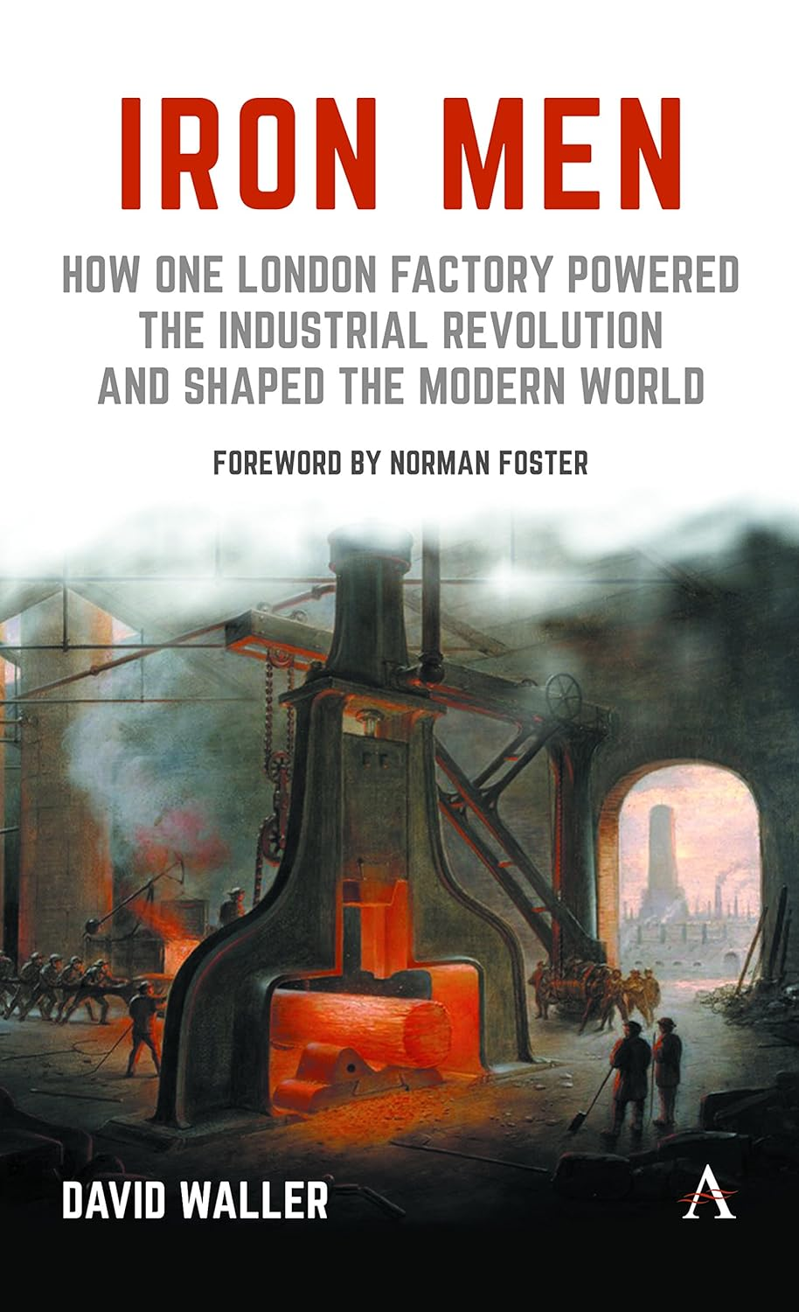
中文书名：《钢铁传奇：一家伦敦工厂如何驱动工业革命并塑造现代世界》
英文书名：Iron Men: How One London Factory Powered the Industrial Revolution and Shaped the Modern World
作 者：David Waller
出 版 社：Anthem Press
代理公司：ANA/Jessica
页 数：293页
出版时间：2016年9月
代理地区：中国大陆、台湾
审读资料：电子稿
类 型：历史

内容简介：

19 世纪初，出身贫寒的工程师亨利·莫兹利（Henry Maudslay）在距离泰晤士河仅一箭之遥的威斯敏斯特桥路（Westminster Bridge Road）开设了一家工厂。他的工作室在当时相当于谷歌和苹果的总和，吸引了该国最优秀的工程人才。他们的创新和雄心壮志讲述了精密工程如何使工业革命成为可能，帮助英国成为世界工厂。

作者简介：

大卫·沃勒（David Waller）是一位作家、商业顾问和前《金融时报》（Financial Times journalist）记者，专门研究商业和19世纪。

媒体评价：

“大卫·沃勒帮了我们一个大忙，他突出了莫兹利无限的创造力和活力，并向我们展示了他是改变世界的一代天才工程师的导师和灵感来源。”
——诺曼·福斯特勋爵（Lord Norman Foster）

全书目录：

前言 诺曼·福斯特（Norman Foster）
序言——女王与机器
第 1 章 制造砌块和钻孔机——朴茨茅斯砌块厂
第 2 章 莫兹利工厂——王国最完整的工厂
第 3 章 莫兹利人
第 4 章 泰晤士河隧道——一项了不起的事业
第 5 章 理查德·罗伯茨（Richard Roberts）和曼彻斯特的铁人
第 6 章 查尔斯·巴贝奇（Charles Babbage）、约瑟夫·克莱门特（Joseph Clement）和思想的机械化
第 7 章 铁路的真正诞生
第 8 章 詹姆斯·霍尔·纳斯密斯（James Hall Nasmyth）——曼彻斯特的蒸汽锤和创业胜利
第 9 章 莫兹利人和运输革命
第 10 章 螺丝的转动——约瑟夫·惠特沃斯爵士（Joseph Whitworth）和对机械完美的追求
第 11 章 美国人来了——1851年的博览会和大船闸之争
第 12 章 资本与劳动——1852 年的大停工
第 12 章 毁灭性工具
第 14 章 结局与遗产
致谢
参考书目
索引

感谢您的阅读！
请将反馈信息发至：版权负责人
Email：Rights@nurnberg.com.cn
安德鲁·纳伯格联合国际有限公司北京代表处
北京市海淀区中关村大街甲59号中国人民大学文化大厦1705室, 邮编：100872
电话：010-82504106, 传真：010-82504200
公司网址：http://www.nurnberg.com.cn
书目下载：http://www.nurnberg.com.cn/booklist_zh/list.aspx
书讯浏览：http://www.nurnberg.com.cn/book/book.aspx
视频推荐：http://www.nurnberg.com.cn/video/video.aspx
豆瓣小站：http://site.douban.com/110577/
新浪微博：安德鲁纳伯格公司的微博_微博 (weibo.com)
微信订阅号：ANABJ2002


